C o l l è g e O l y m p e
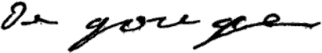

Menus du 12 au 16 décembre 2016
(sous réserve de modifications)

Lundi 12 décembre Mardi 13 décembre

Saucisson Salade de tomates
ou pâté de campagne ou concombre

Dos de colin Veau marengo
Julienne ou poêlée de légumes Riz bio 

Fromage Yaourt

Fruit* Cocktail de fruits

* produit frais de saison (priorité est donnée aux fruits et légumes
cultivés dans la couronne bordelaise et le Lot-et-Garonne)



Jeudi 15 décembre Vendredi 16 décembre
Salade sawaï
ou macédoine de légumes
Repas de Noël
Palette de porc à la diable
Blé
Yaourt

Fruit *

Le principal Le gestionnaire

N. BONNET O. AUCHTER

